Beszámoló a francia szakmai tanulmányútról
Cserépyné Varga Mária

Iskolánkból 6 diák és 4 tanár részvételével külföldi szakmai gyakorlat megvalósítására vállalkoztunk. Franciaországba Provence-be utaztunk, szőlő betakarítási munkálatokra. A partner iskolánk Richerenches-ban található, ahol megérkezéskor a szállást is biztosították, amíg a diákok a fogadó családoknál el nem kezdték a munkát. A kiutazásra 2018. 09. 07-én került sor. A tanulókkal 2 kísérőtanár utazott, és tíz nap után váltottuk kolléganőmmel a tanártársainkat. Mi 2018.09.15-én utaztunk repülőgéppel Budapest-Brüsszel és Brüsszel-Marseille útvonalon át. Marseille-ből autóval mentünk a szálláshelyünkre, amely Mirabel mellett volt.
A szakmai gyakorlat alkalmával egyértelműen a francia szőlőtermesztés és borkészítés technológiájának megismerése volt a cél, de a nyelvismeret, a nyelvhasználat és a kommunikációs készség javítása is előtérbe került. Ezen kívül új fogásokat, külföldön alkalmazott technikai és ízlésbeli sajátosságokat is tanulhattak a magyar diákok.
Intézményen belül elsődleges cél volt a külföldi munkavállalás megismerése, az ebbe való belekóstolás, valamint az utazási kedv növelése és az önállóság, talpraesettség elősegítése. Kiemelendő még a csoportban való együttélés csapatépítő jellege is. Maximálisan megvalósult az elvárás, a tanulók kivétel nélkül elismerést kaptak munkájukért. A gyakorló helyek szívesen alkalmaznák a diákjainkat hosszabb távon is. A szakmai gyakorlat során a diákok igyekeztek a nyelvet is gyakorolni, és az önállóság nagymértékben nőtt, a tanulók feltalálták magukat a teljesen idegen kultúrában, tájékozódtak, alkalmazkodtak a kinti szokásokhoz. Minden szempontból hasznos és innovatív volt a program megvalósítása.
Kertész tanárként én is nagy érdeklődéssel vártam, hogy megismerjem Provence-t, a szőlő, a levendula és az olíva hazáját. A növények megismerése, termesztése, mindig közel állt hozzám. A levendula – és szőlőtermesztésről valamint a borkészítésről már vannak tapasztalataim, de az olajfát kevésbé ismerem. A szakmai gyakorlat alkalmával éppen ezért szerettem volna többet megtudni az olajfáról, mint ültetvényről, ebben a mediterrán térségben. Az olajfa eddig, számomra, mint dísznövény volt ismeretes, ezért kerestem az alkalmat, hogy megtekinthessek egy olajfa termő vidéket.
Az olívával való ismerkedést Nyons-ban kezdtük, amikor szeptember 15-én szombaton Mari Pierre vezetésével egy olíva-múzeumot látogattunk meg. A múzeumban hagyományos feldolgozó eszközök voltak kiállítva, amelyek részben hasonlítottak a szőlő feldolgozás eszközeihez. A múzeumi nézelődés után olívaolaj kóstolásra is sor került. Meglepő, de az olívaolajat ugyanúgy lehet kóstolni, mint a borokat. Megtudtam az évjárat az olívánál sem elhanyagolható, mint ahogy a boroknál sem.
Vendéglátóink a következő hétre szerveztek le egy olajfa ültetvény megtekintést számomra. Az ültetvény Nyons-tól néhány kilométerre volt. A család a szőlő mellett jelentős mértékben foglalkozik olívával is. Mint, ahogy a szőlőtábláik, úgy az olajfa ültetvényeik is elszórva helyezkednek el a térségben. A család összesen 18 ha olajfa ültetvénnyel rendelkezik, melyek különböző korúak. A legnagyobb számban a Luque-t termesztik, amely inkább bogyó fogyasztásra alkalmas, de megtalálható még náluk az Aglandaou zöld asztali és a Bouteillan kettős hasznosítása nagyon bő termő fajta is.
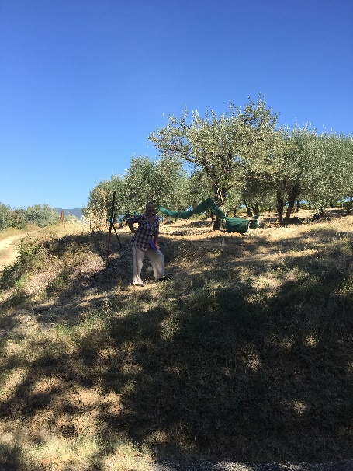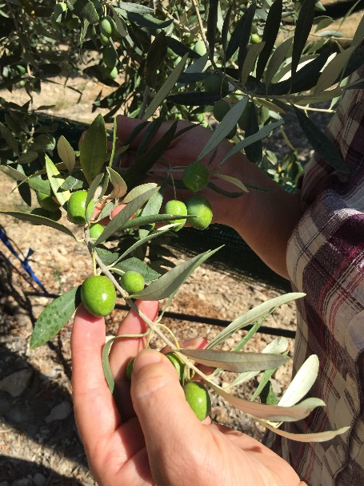
Elmondták, hogy az olajfa (Oleaeuropaea) a legrégebbi növények közé tartozik Provence-ben. Az olajfa és a szőlő esetében is fontos a metszés, a gondos ápolás és az optimális szüret időpontja, ami mindkét esetben a minőség garanciája. Sajnos az olívát nagyon sok környezeti ártalom érheti az áprilisi virágzás és a decemberi gyümölcsérés között. A virágzás alatt fellépő esőzések, vagy éppen a nyáron hosszan tartó szárazság csökkenti a termést.
Az olajfa az egyéves hajtásain hozza a gyümölcsöt, ezért a metszéssel inkább csak ritkítást, vagy lombalakítást végeznek.

Megtudtam, hogy hasonlóan, mint nálunk a sárgabarack, az olajfa is igen hullámzóan terem. A termésmennyiség hullámzását öntözéssel és nemesített fajták telepítésével próbálják kiküszöbölni. A szárazság enyhítésére csepegtető öntözést építettek ki az ültetvényben.
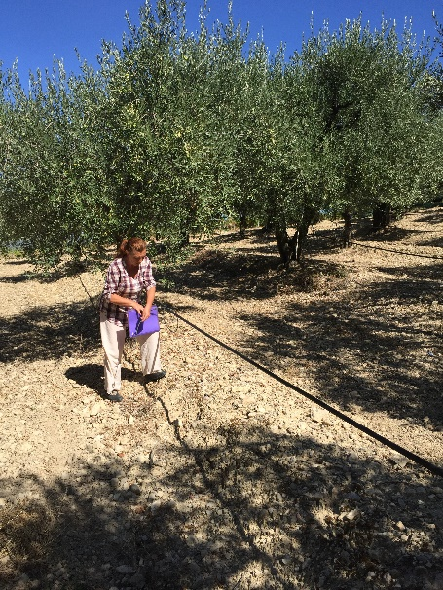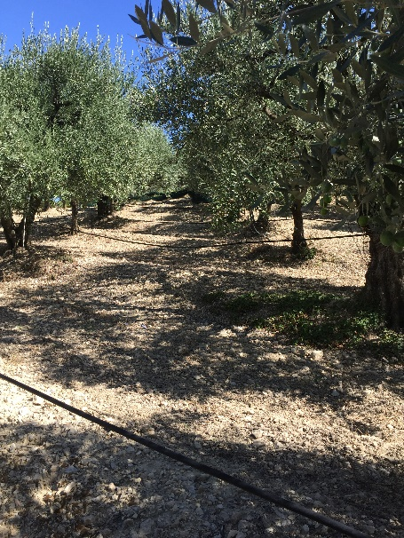
Az idősebb ültevényekben a kiöregedett egyedeket sarjhajtásokkal újítják meg, melyeket oltani kell, hogy megfelelő minőségű gyümölcsöt teremjenek. Az új telepítésű táblákat konténeres csemetékkel telepítették be, amelyeket faiskolából lehet beszerezni. A talaj laza szerkezetű, inkább sovány, ami tele van mészkő darabokkal.
Az olajfát októberben kezdik szüretelni, a zöld bogyókat az elején kézzel szedik, később, pedig amikor beérik, rázással takarítják be. Ehhez a hálók már fel vannak kötözve a fák törzséhez.
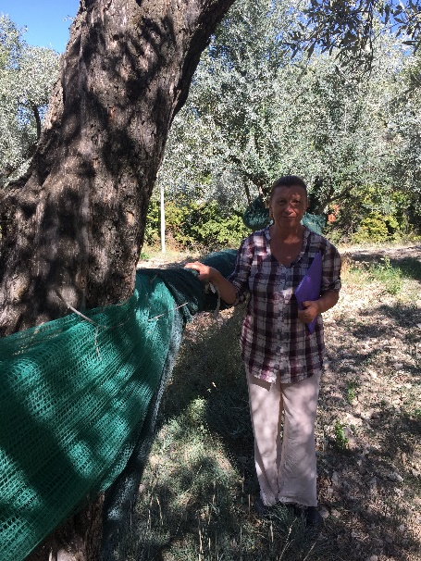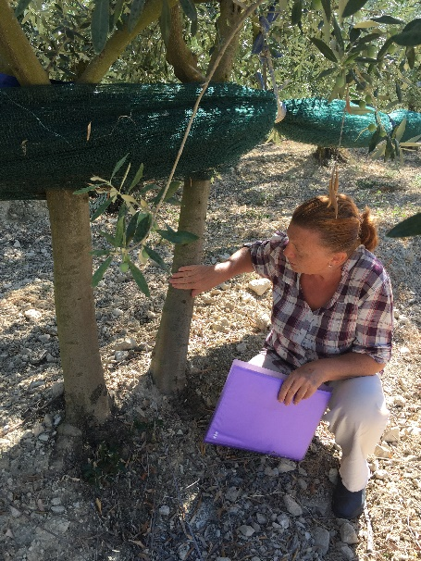

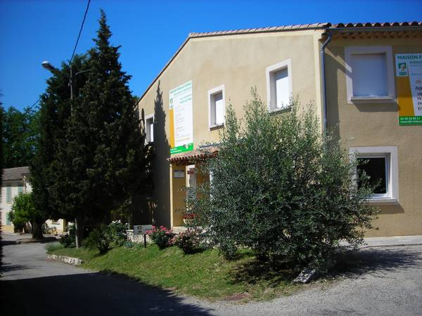
A másik dolog, amit szerettem volna megnézni a kint tartózkodásom alatt, az a MFR (MaisonFamilialeRuraled’Education et d’Orientation) iskola Richerenches-ban. Mivel két éve kollégiumvezetőként dolgozom, érdekelt, milyen rendszerben működik az iskola és a kollégium.

Az utolsó héten szeptember 25-én Jean Michel meghívott minket, hogy ebédeljünk velük, és majd utána körbevezet az intézményben. Az ebéd nagyon eltérő módon zajlik nálunk, a miénkhez képest. Mindenki egyszerre ül le enni, tanárok diákok egyaránt. Az ebéd előételből és valamilyen húsos főételből áll és a végén néhány falat sajttal fejezik be az étkezést. Nagyon meglepő volt számomra, hogy a tanárok viszik ki tálakban az ételt a diákok elé és szedik össze az ebéd végén a tányérokat is. A diákok közül egy kis csapat pedig az ebédlőt teszi rendbe, mikor már mindenki elment.
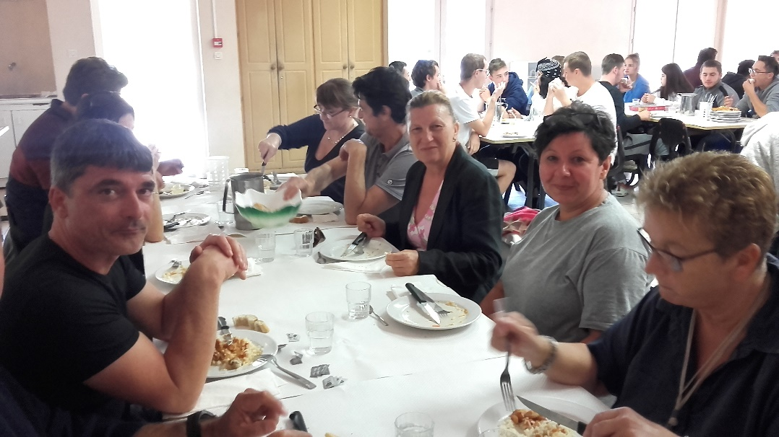
Kísérőnk elmondta, hogy az iskolát 1961-ben alapították, családok és gazdák kezdeményezésére és több mint 50 évvel később ugyanolyan elvárásokkal működik, mint a kezdetekkor.
Ezután kollégiumot és az osztályokat néztük meg. A kollégium és az iskola szerves egységet alkot. A közös helyiségeket ennek megfelelően használják. A kollégisták 35-40 km-ről érkeznek a kollégiumba, elvétve van, hogy messzebbről is van diákjuk. A szobák általában négy ágyasak, de a lányok lakrészén emeletes ágyakkal 6-8 ágyas szobákat is láthattunk.
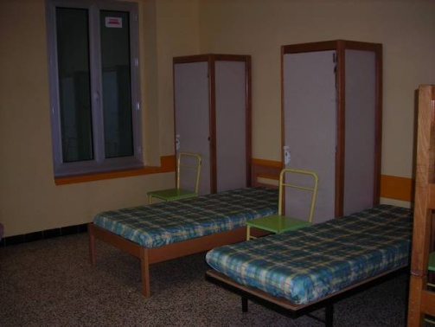
A kollégiumba hétfőn reggel 9:00 óráig térhetnek vissza a tanulók és pénteken 15:30-tól utazhatnak haza. A napirend a következőképpen alakul náluk:
- 6:45-kor van ébresztő
- 7:15 reggeli az étteremben
- 7:45 reggeli feladatok végzése
- 8:00-12:00 órarend szerinti tanulás
- 12:00 ebéd
- 13:30-15:30 órarendszerinti tanulás
- 15:30-16:00 szünet
- 16:00-18:00 órarend szerinti tanulás
- 18:00-19:00 tanulási tevékenység, ismétlés
- 19:00 vacsora
- 19:00-21:30 szabadidő
- 21:45 villanyoltás
A napirend mutat hasonlóságokat a mi napirendünkkel, de a különbség is rögtön szembeötlő, miszerint a tanítási órák szét vannak osztva a nap folyamán. A tanulók napi tevékenységei jobban irányítva vannak, s így talán kiegyenlítettebb a terhelés is a tanítási napokon.
Nagyon örültem, hogy a délutáni tanítási órákat is meglátogattuk. A diákok nagyon érdeklődőek voltak Magyarország és a magyar nyelv iránt.
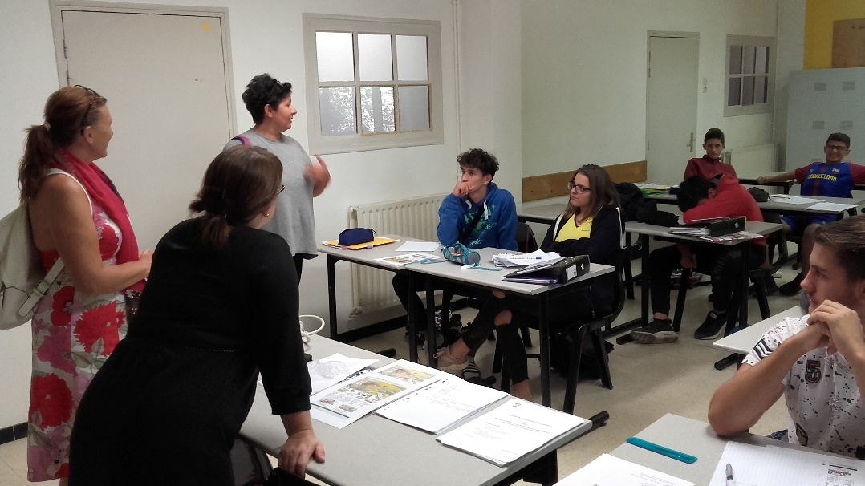
Az iskola létszáma fele a miénknek, nagyon barátságos, családias hangulatú.
A látogatás végére körvonalazódott bennem, hogy az MFR olyan hely, amely egy motivált tanári csapattal, elkötelezett szülőkkel olyan utakat kínál az érdeklődő fiatalok számára, akik egy vagy több szakmát szeretnének felfedezni, miközben egy általános képzésben részesülnek.
A francia szakmai gyakorlat tapasztalatiról a diákjaink számára információs napot tartunk, kiállítást is szervezünk a képekből és beszámolunk előadás és képek keretében a nevelőtestületnek is. A honlapunkon folyamatosan szerepeltetjük a pályázat megvalósításának történéseit, anyagait. Ezen kívül az iskola hivatalos Facebook oldalán is beszámolunk a projekt eredményeiről.

